Праздник по предмету.

«Путешествие в страну букв».

Цели и задачи:
- закрепление усвоения букв русского алфавита, дифференциация гласных и согласных звуков и букв, развитие навыков звуко- буквенного анализа и синтеза на уровне слогов и слов;
-развитие пространственных ориентировок, зрительной памяти, мышления, словаря, грамматического строя речи

- Скажите ребята, какой праздник очень скоро мы будем с вами встречать?
- А что обязательно должно быть на этом празднике? (ёлочка)
- Мы с вами уже сегодня начинаем готовиться к встрече Нового года: у нас на занятии – украшенная ёлочка и гость – символ следующего года – кот.
Вместе с ним нам предстоит отправиться в путешествие в страну букв. Но сначала, давайте узнаем, как зовут нашего проводника. Для этого вам надо отгадать загадки, выделить первую букву из отгадок, прочитать слово, составленное из этих букв, и вы узнаете имя нашего гостя.

Загадки:

1) Все лето стояли, зимы ожидали.
Дождались поры - помчались с горы.
(Санки)

Гладишь - ласкаеется,
Дразнишь - кусается.
(Собака)

2) У него один лишь рог.
Он зовется….
Ответ: Носорог

3) Что же это за девица?
Не швея, не мастерица,
Ничего сама не шьет,
А в иголках круглый год.
(Ежиха)

4) Он высокий, он огромный,
Он похож на кран подъемный.
Только это кран живой
С настоящей головой.
Тот из вас будет прав,
Кто ответит нам: ….
Ответ: Жираф

5) Очень любит есть бананы.
Это точно ….
Ответ: Обезьяна
Есть один такой цветок,
Не вплетешь его в венок.
На него подуй слегка,
Был цветок – и нет цветка.
Ответ: Одуванчик
6) Голодна - мычит,
Сыта - жует,
Малым ребяткам
Молочка дает.
Ответ: Корова

На сметане мешен,
На окошке стужен,
Круглый бок, румяный бок
Покатился ...
Ответ: колобок

- Теперь мы знаем, что нашего гостя зовут Снежок.
Снежок приготовил для вас задания. Вот первое из них:

1. Посмотрите на нашу ёлочку. На ней вы видите развешены буквы. Вам надо распределить их на две группы гласные и согласные . (буквы: е, и, д ,п, р, я, в, а, ф, о)

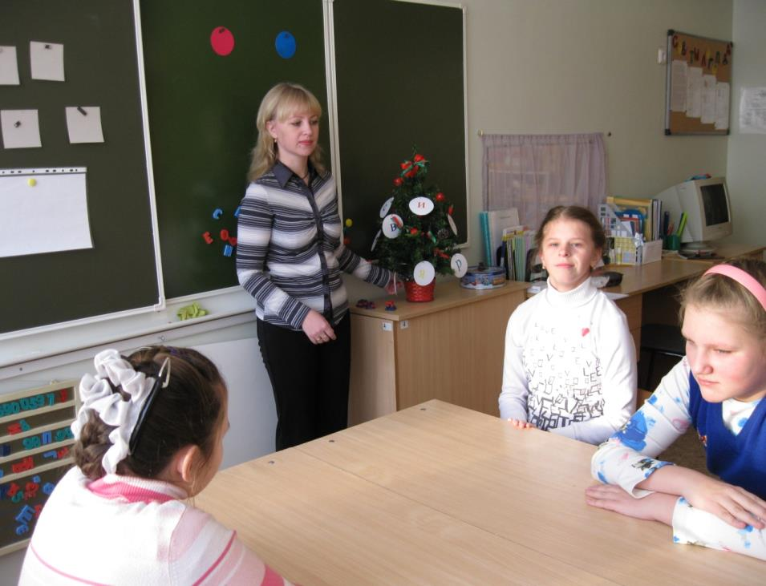

Составьте из них слоги: де, ар, во, пи, яф.
2. «Почини буквы.»

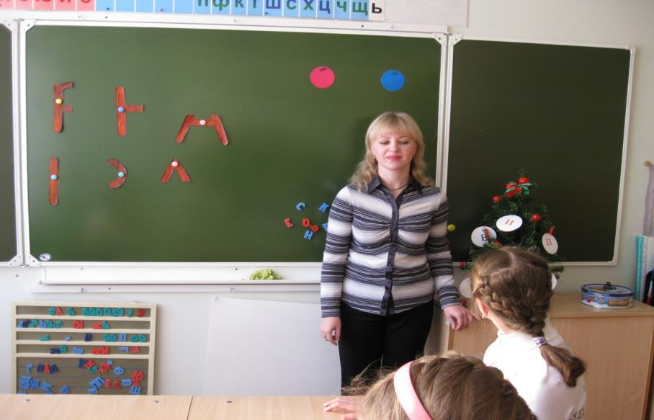

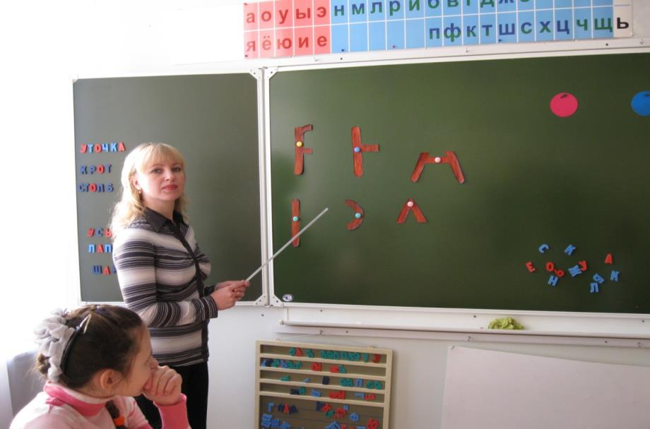

«Отремонтировать» буквы, назвать их.
Буквы: А, Р, К,
3. «Угадай букву».
В сухом бассейне найти и отгадать буквы.
Буквы: О, Т, П, С.
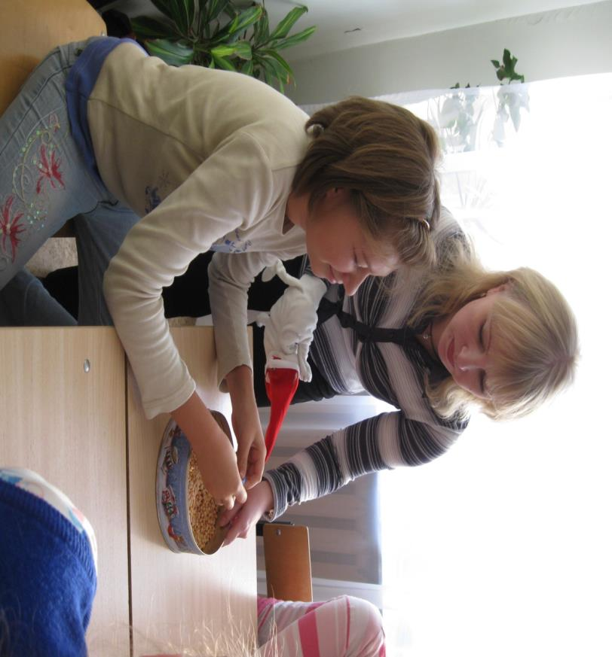

4. Далее посмотрите на картинку и назовите первую букву из их названий.

Картинки : стул, собака, самолёт
- А теперь назовите последнюю букву.
Картинки: корова, кукла, машина
- Счёт слов.
- Воспроизвести по памяти серию картинок.

5. Физкультминутка .
А – начало алфавита,
Тем она и знаменита.
А узнать ее легко:
Ноги ставит широко,
(Дети должны стоять широко расставив ноги. На каждый счет руки поочередно: на пояс, на плечи, вверх, два хлопка, на плечи, на пояс, вниз-два хлопка. Темп постоянно ускоряется.)
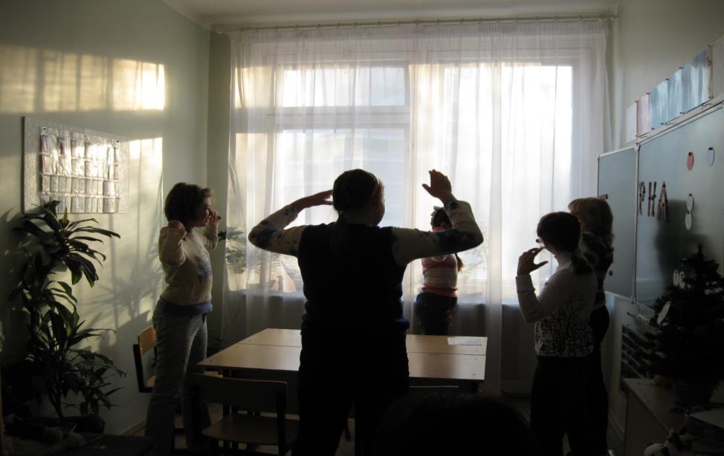
– А теперь ребята, встали!
Быстро руки вверх подняли,
В стороны, вперед, назад,
Повернулись вправо, влево,
Тихо сели, вновь за дело.
(Встали; руки вверх, в стороны, вперед, назад, повороты вправо, влево; сели.
6. «Убери одну букву»:
Убрать из слов одну букву назвать слово:
Уточка – первая буква; тепло – третья буква; крот – вторая буква, столб – последняя.

7. «Добавь одну букву.»
Добавить одну букву и прочитать слово:
Слова: роза – на первое место поставить г, лапа – на третье место букву м, шар – на четвёртое место букву ф, усы – на первое место поставить б.

8. «Рассыпанные буквы»:

Буквы рассыпались, надо собрать из них слова.
О м д – дом
У н л а – луна
О с м т – мост
У и ш – уши

9. «Волшебные перестановки».
Переставить в слове буквы соответственно цветовой полоске:
Кот – з ж к ток
Сон - с ж о нос
Стук - с кор ч к куст
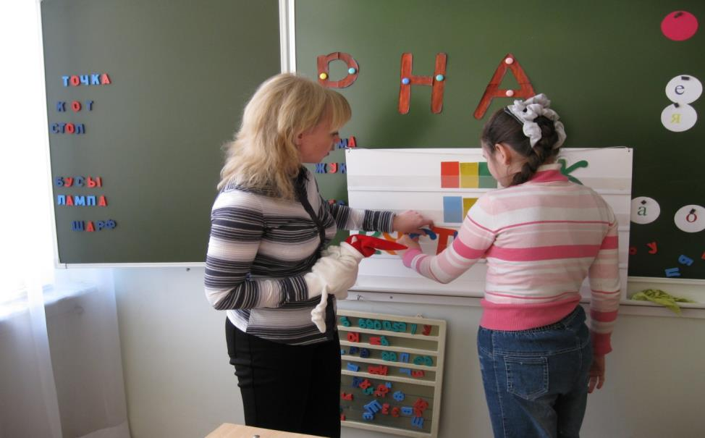
10. «Угадай песню».
Угадать песню и сложить её название из букв. (Улыбка)
- Назовите вторую букву в этом слове.
- Какая буква стоит после буквы Б?
- Какая
буква находится перед буквой У?
-Вы прекрасно справились со всеми заданиями Снежка, и он вручает вам медали победителей и лучших знатоков букв.

